MongoDB Atlas – armazenamento dos dados

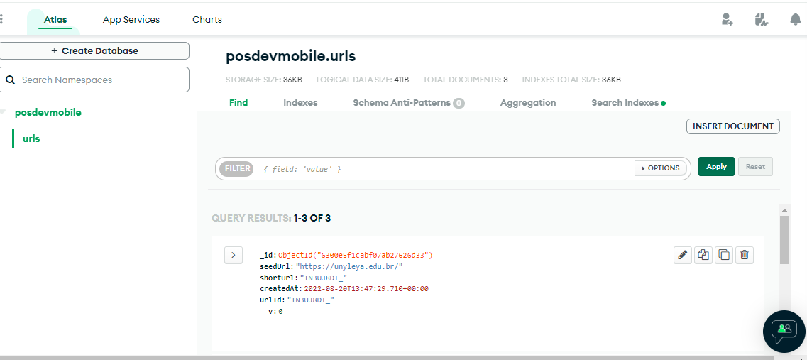

Docker como Cloud

Implementado arquivo “DockerFile” , para gerar implementar caminho o qual serão armazenados dados no Docker, bem como comandos estabelecidos.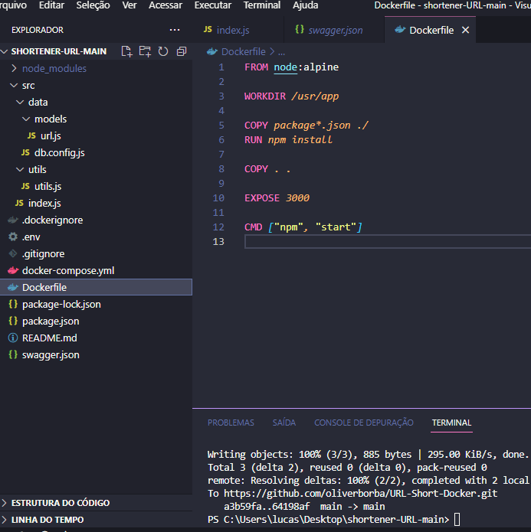

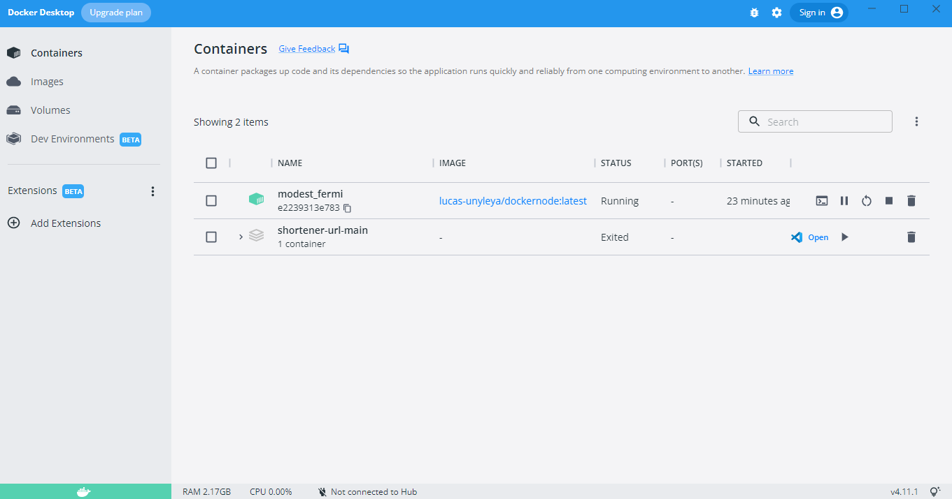

Utilizado também Heroku para Nuvem – conectado ao GitHub – já gerando domínio web

<https://shortenerurlunyleya.herokuapp.com/>

Método POST/ para envio:

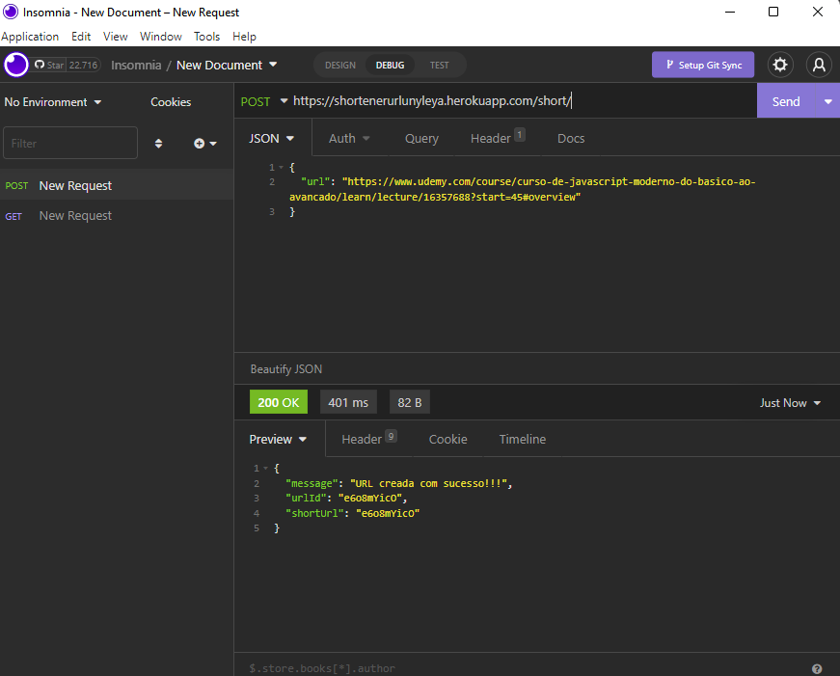

e GET/ para consulta de dados.

